المقطع التعليمي02: حملة تشجير السنة الثانية
الميدان : الأعداد و الحساب النشاط : رياضيات
الموضوع : متتالية الأعداد إلى 199
مؤشرات الكفاءة : يقرأ و يكتب أعداد أصغر من 200 والتعرف على التفكيك النموذجي لها

التقويم | الوضعيات التعلمية والنشاط المقترح | المراحل
يجيب | الحساب الذهني يعد من 10 إلى 100 بالعشرات  يمثل الاستاذ عدد و يطلب من المتعلمين كتابته | مرحلة الانطلاق
يسمع  ويكتب  العدد  يعد ويكتب  العد  يبحث  يستنتج  ويقرا  تعلمت | اكتشف :  جمع فلاح من بستانه البرتقال :  اليوم 1 : جمع سلة فيها 100 برتقالة و سلة فيها 10 برتقالات و سلة صغيرة فيها 6 برتقالات .  اليوم 2 : جمع سلة فيها 100 برتقالة و 5 سلات كل سلة فيها10 برتقالات و سلة صغيرة فيها 4 برتقالات ,  يوزع المعلم صفيحة وأعمدة وبطاقات  يطلب المعلم رفع البطاقة التي تمثل ما جمعه الفلاح في اليوم 1  يطلب المعلم رفع الاعمدة التي تمثل ما جمعه الفلاح في اليوم 2  يطلب المعلم رفع البطاقة التي تمثل م اجمعه الفلاح في اليوم 2  يرسم المعلم جدول المراتب ويطلب المعلم كتابة عدد الوحدات في اليوم الأول ثم العشرات تبقى خانة يشرح المعلم نكتب فيها رقم المئات  يطلب المعلم قراءة العدد  يرسم المعلم الأعمدة ويكتب المتعلم العدد 156  انجز : اكتب االعداد في الجدول : على الألواح في كل مرة يكتب المتعلم العد على الجدول  تعلمت : يسال المعلم اين نكتب مرتبة الآحاد ثم العشرات في اي خانة نكتب المئات  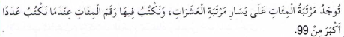 | مرحلة بناء التعلمات
ينجز المطلوب  منه | على كراس القسم او على الألواح  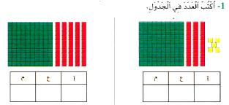 | الاستثمار

المقطع التعليمي02: حملة تشجير السنة الثانية
الميدان : المقادير و القياس النشاط : رياضيات
الموضوع : قياس أطوال 3
مؤشرات الكفاءة : يقيس أطوال باستعمال وحدتي السنتيمتر و المتر

التقويم | الوضعيات التعلمية والنشاط المقترح | المراحل
يجيب | الحساب الذهني : يحسب 23 +53  يحصر 87 بين عشرتين متتاليتين  يسال المعلم ماهي الأشياء الصغيرة التي نستطيع ان نقيسها بالمسطرة ؟ كيف نسمى وحدة قياس المسطرة | مرحلة الانطلاق
يسمع  يقيس  يكتب  يقارن  يقيس  ويكتب  يكمل  ينجز  ينجز  ويقيس  باستعمال  وحدة  يستنتج | اكتشف : النشاط 1 يكتب المعلم نص المشكلة . يقرا المعلم نص المشكلة ثم يقراها المتعلم  أرادت الام ان تصنع حزام لدمية ابنتها فاحتاجت إلى شريط قماش طوله 8 سم ، وجدت  في لوازم الخياطة القطع الثالث التالية  يوزع المعلم ورقة تتضمن القطع الثالثة على المتعلمين – العمل ثنائي –  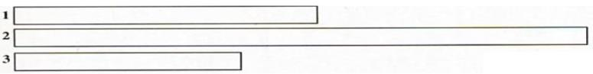  1- اقيس القطع الثالث 1- =...... سنتيمتر 2 = ........سنتيمتر 3= .......سنتيمتر  2- قارن بين الشريط 1 والشريط 2  3- لون القطعة التي تحتاجها المعلمة  2 النشاط  يعلق المعلم شريط طوله 1 متر على السبورة ويشرح  اشترت المعلمة قطعة قماش ملونة لتصنع لباس للدمية القطعة الوردية طولها 50 سم  والقطعة الزرقاء 35 سم اما القطعة الخضراء 15 سم  ماهو طول قطعة القماش ؟ يطلب المعلم من تلميذ بالمسطرة الصغيرة قياس هذه القطعة ؟  هل المسطرة تكفي لقياس هذه القطعة ؟  يطلب المعلم حساب 15+35+50 لايجاد قطعة القماش  يري المعلم المتر ويسال ما هذا ؟ يطلب المعلم من تلميذ قراءة اخر عدد في المتر ويسال  1 متر =.....سم  انجز 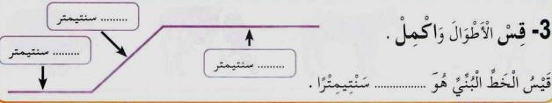  تعلمت :1 متر = 100سنتيمتر | مرحلة بناء التعلمات
  35 سم | 15 سم | 50 سم
ينجز المطلوب  منه | هذه اطوال اشياء :3امتار – 85 سم – 1متر و70سم – 13سم //اكتب طول تحت كل شكل  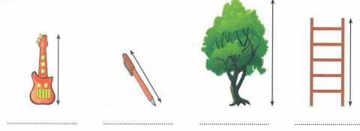 | الاستثمار

المقطع التعليمي02: حملة تشجير السنة الثانية
الميدان : الفضاء و الهندسة النشاط : رياضيات
الموضوع : التعرف على الزاوية القائمة
مؤشرات الكفاءة : يتعرف على الزاوية القائمة في شكل او مجسم

التقويم | الوضعيات التعلمية والنشاط المقترح | المراحل
يجيب | الحساب الذهني : يطلب المعلم كتابة عدد 168 على جدول المراتب  بالمسطرة ارسم خط مستقيم طوله 10 سنتيمتر  يرسم المعلم بعض الأشكال مربع دائرة مستطيل ومطالبة المتعلمين بتسمية الأشكال | مرحلة الانطلاق
ينفذ تعليمات  يجرب عمليا  يستخلص  ينجز | اكتشف : النشاط الأول  يوزع المعلم اوراق بيضاء على المتعلمين  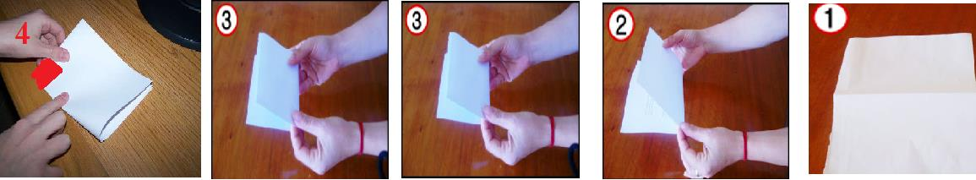  الخطوة 1 : يطلب المعلم من المتعلمين طي الورقة مثال 2  طي الورقة مرة ثانية مثال 3 قصد الحصول على زاوية قائمة  يلاحظون الركن القائم الذي تم الحصول عليه بعد عمليتي الطي و يقومون بإنجاز ما يلي :  تلوين الزاوية القائمة بلون مغاير على هذا النحو  فتح الورقة كما كانت قبل عمليتي الطي .  رسم خطي الطي الأول و الثاني باستعمال المسطرة و القلم قصد إلبراز الزاوية القائمة . ثم  بتلوين الزاوية بلون مغاير يلاحظون الرسوم المنجزة و يقارنون رسوماتهم  يثير الأستاذ انتباه التلاميذ إلى أن كل زاوية من الزوايا الأربع قائمة, و أنها متطابقة مع  الزاوية القائمة الأولى  - يعيد الأطفال طي الورقة باتباع خطي الطي قصد الحصول على زواية قائمة , و يطلب  منهم الأستاذ الحفاظ على هذه الأداة لاستعمالها قصد التعرف على الزاوية القائمة  انجز  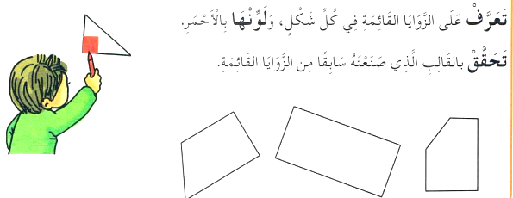  تعلمت: نستعمل القالب الورقي الذي صنعناه للتحقق من زاوية ان كانت قائمة ام لا | مرحلة بناء التعلمات
ينجز التمارين | على دفتر الانشطة ينجز المتعلم : تعرف على الزواية القائمة في كل شكل ولونها بالأحمر  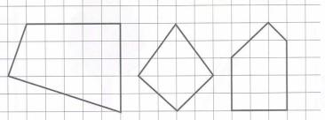 | الاستثمار
المقطع التعليمي02: حملة تشجير السنة الثانية
الميدان : الإنسان والمحيط النشاط : تربية علمية
الموضوع : كيف يتحصل الحيوان علي غذائه ؟
مؤشرات الكفاءة : يتعرف على السلوك الغذائي لبعض الحيوانات

التقويم | الوضعيات التعلمية والنشاط المقترح | المراحل
يجيب عن السؤال. | يسال المعلم : ما هي الحيوانات التي تعيش مع الانسان ؟ و ما هي الحيوانات التي تعيش في الغابة | مرحلة الانطلاق
يلاحظ ويجيب عن السؤال.  يلاحظ نواتج التجربة.  يجيب عن الأسئلة.  يتوصل إلى الأثر الكتابي | النشاط الاول :  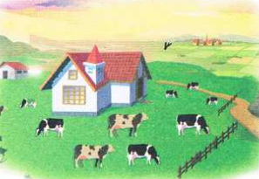  - لاحظ الصورة، ماذا تشاهد ؟  - لماذا تخرج الابقار الى المرعى كل يوم ؟  - ماهو الغذاءالذي تتناوله؟  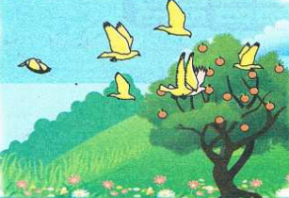  النشاط الثاني :  لاحظ الصورة ، هل تجد الطيور غذاءها في العش دائما ؟  ماذا تفعل لتحصل على الغذاء؟ ماهو الغذاء  المفضل لهذه الطيور في الصورة؟  النشاط الثالث  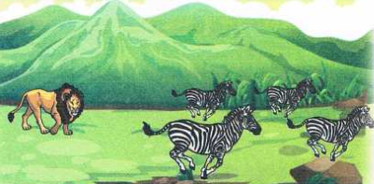  لاحظ الصورة ماذا تشاهد ؟ كيف ينظر الاسد الى  قطيع حمار الوحش؟  هل يحب الاسد أكل العشب؟ ماذا يأكل ؟ كيف يحصل على غذائه؟  انجز : يذكرالمعلم بعض الحيوانات ويكتب المتعلم على الالواح يفترس او يعتشب  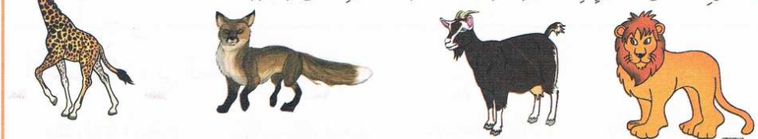  - تعلمت : يقرا المتعلم تعلمت  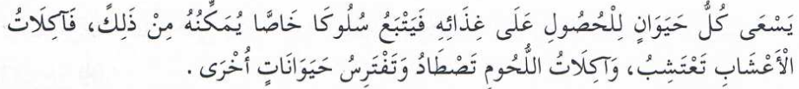 | مرحلة بناء التعلمات
تقويم الأعمال | يصنف الحيوانات التي تعتشب و الحيوانات التي تفترس : الجمل - الدب - الكلب - الزرتفة - البقرة - الفيل -  النمر - سمك القرش | الاستثمار
  تفترس | تعتشب

المقطع التعليمي02: حملة تشجير السنة الثانية
الميدان : الإنسان والمحيط النشاط : تربية علمية
الموضوع : التكاثر عند الحيوانات
مؤشرات الكفاءة : يتعرف على التقاء الذكر و الانثى شرط اساسي للتكاثر

التقويم | الوضعيات التعلمية والنشاط المقترح | المراحل
يجيب عن السؤال. | يسال المعلم : مما تتكون عائلتك ؟  من منكم سبق له زيارة حديقة الحيوانات ؟ ما هي الحيوانات التي رايتها ؟ | مرحلة الانطلاق
يلاحظ ويجيب عن السؤال.  يلاحظ نواتج التجربة.  يجيب عن الأسئلة.  يتوصل إلى الأثر الكتابي | 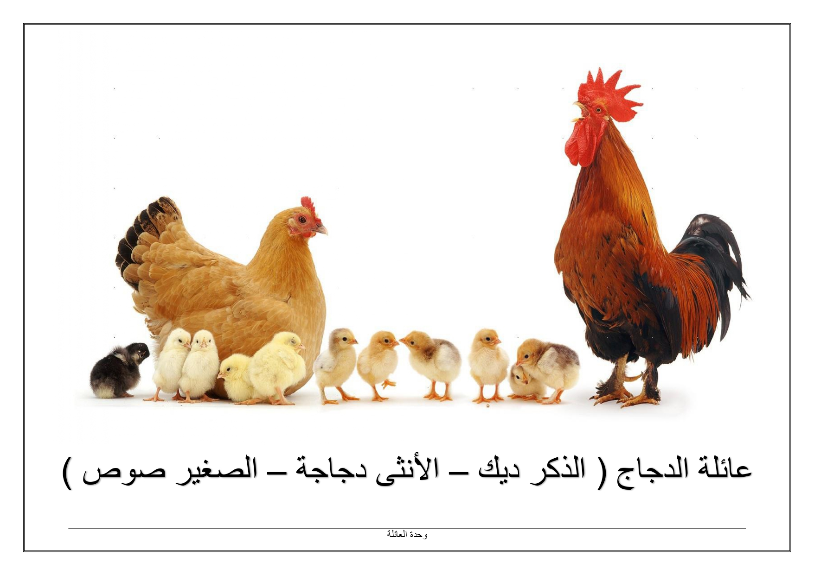  - أكتشف :  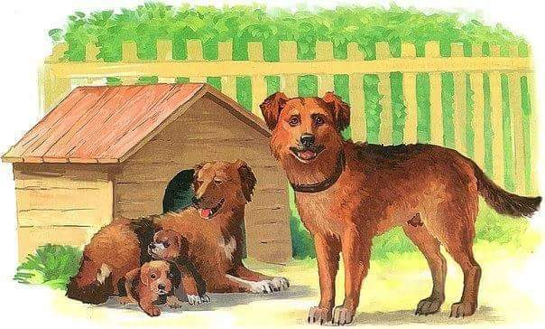  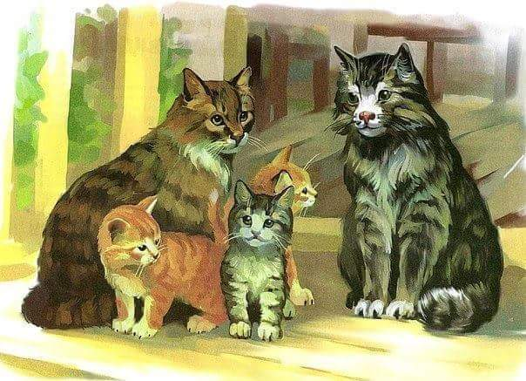  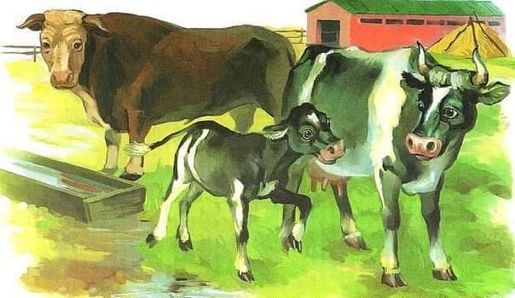  يعلق الأستاذ مشاهد على السبورة و يطلب منهم التعبير عن كل صورة .  يقرأ الأستاذ زرت حديقة الحيوانات و رأيت في كل قفص عائلة مع صغارها  يطلب الاستاذ من المتعلمين ملاحظة الصور مما تتكون كل عائلة ؟  هل تستطيع ان تلد الكلبة لو اخرجنا الكلب من القفص ؟  و هل تستطيع ان تلد البقرة بدون الثور ؟  حين تجوع الصغار تذهب عند امها من منكم يحدد على الصورة الذكر من الانثى ؟  دعوة المتعلمين الى ذكر عائلة من الحيوانات تتكون من ذكر و انثى و صغار  أنجز :  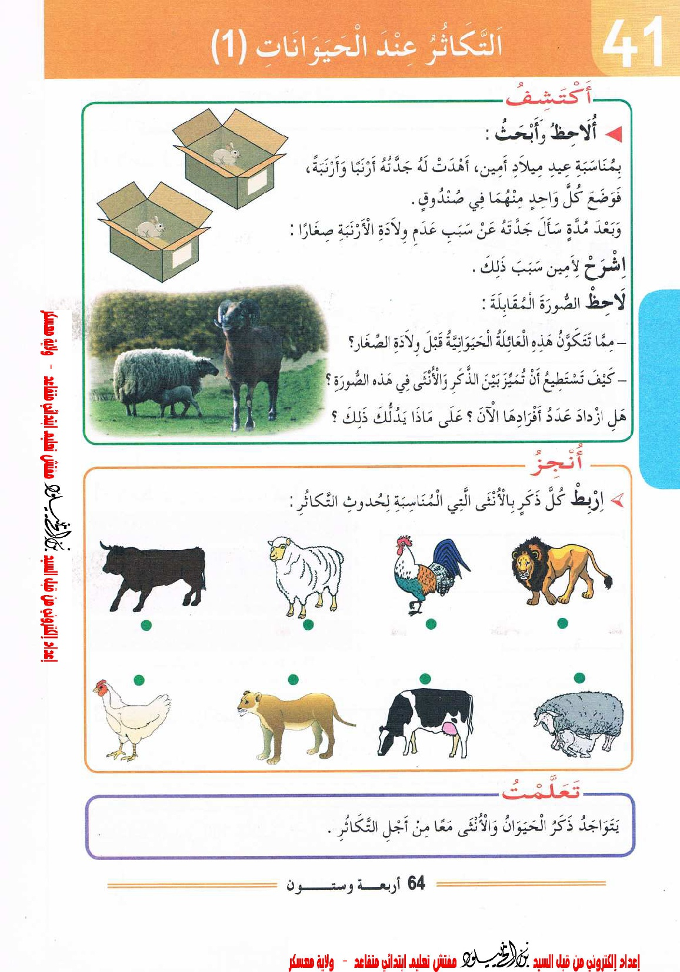  - تعلمت : يقرا المتعلم تعلمت | مرحلة بناء التعلمات
تقويم الأعمال | 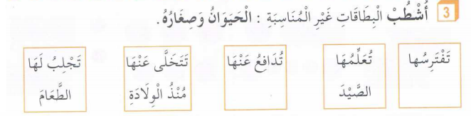 | الاستثمار

